Gilva Gasht
Tour & Travel Agancy
Arranging International Exhibition Tours
گیــلوا گشـت
شرکت خدمات مسافرت هوایی
برگزار کننده تورهای نمایشگاهی بین المللی
www.Tournamayeshgah.com

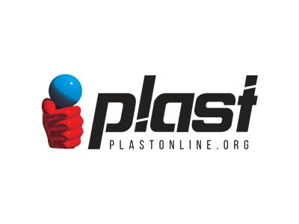
تخصص ما سعی در خلق زیباترین تجربه هاست
نمایشگاه پلاستیک
میلان - ایتالیا
5 – 8 SEP 2023 ***14 الی 17 شهریور 1402

اطلاعات  نمایشگاه | پلاست میلانو رویدادی تخصصی در صنعت پلاستیک و لاستیک است که هر سه سال یکبار در مرکز نمایشگاهی فیرامیلانو در شهر میلان ایتالیا برگزار می گردد. نوزدهمین دوره این نمایشگاه از تاریخ ۵ الی ۸ سپتامبر ۲۰۲۳ برابر با ۱۴ الی ۱۷ شهریور ۱۴۰۲ برپا خواهد شد.  آدرس وبسایت: https://www.plastonline.org/
موضوعات نمایشگاه | قالب گیری تزریقی  ماشین آلات فوم، رزین های راکتیو و تقویت شده  قالب ها، کنترل آزمایشگاهی و تجهیزات تست  ماشین آلات و تجهیزات برای بازیافت پلاستیک و لاستیک  ماشین آلات برای پردازش ثانویه  مواد  اکریلیک ها، پلی آمیدها، پلی الفینیک ها، استایرن ها، وینیل ها و سایر پلاستیک ها  مواد اولیه ثانویه و احیا شده  خدمات طراحی، ساخت و بازسازی محصول
خدمات  تور | ♥ بلیط رفت و برگشت ( نرخ روز) ♥ ترانسفر فرودگاهی(هماهنگی با کانتر فروش) ♥ ترانسفر نمایشگاهی ♥ کارت نمایشگاه ♥ بازدید از جاذبه های توریستی  ♥ هتل ♥ راهنمای فارسی زبان ♥ بیمه مسافرتی  ♥ گشت شهری با ناهار
مدارک | ♥ گذر نامه متقاضی با 7 ماه اعتبار ♥ 2 قطعه عکس

ارائه کلیه خدمات بصورت تفکیکی شامل اخذ ویزا ، تهیه هتل و بلیط هواپیما نیز میسر می باشد.
کسب اطلاعات : 88992004- 09124380170 خانم مبشری- تلگرام و واتساپ : 09194141438
تهران ، میدان دکتر فاطمی ، نبش خیابان شهید گمنام ، پلاک 3 ، طبقه 1 ، واحد 4 - گروه تورهای نمایشگاهی ، کدپستی 1431654513 تلفن: 88992004_ فکس : 88950129 gilvagasht@gmail.com

ثبت نام اینترنتی: www.tournamayeshgah.com اینستاگرام:@tour_namayeshgah

